Tugas Evaluasi Praktikum II Makassar, 13 Maret 2026

PEMROGRAMAN BERIORENTASI OBEK



Nama : Muhamad Hilal S.Ahmad
Stambuk : 13020240267

1.Kalkulator Sederhana
=

Cara Kerja
Program ini digunakan untuk melakukan operasi aritmatika dasar antara dua bilangan.
- User memasukkan:
  - Angka pertama
  - Angka kedua
  - Operator (+, -, *, /)
- Program membuat objek dari class Kalkulator
- Menggunakan switch-case untuk memilih operasi
- Perhitungan dilakukan melalui method:
  - tambah()
  - kurang()
  - kali()
  - bagi()

Penjelasan Output
Output menampilkan:
- Nilai angka yang dimasukkan
- Operator yang digunakan
- Hasil perhitungan

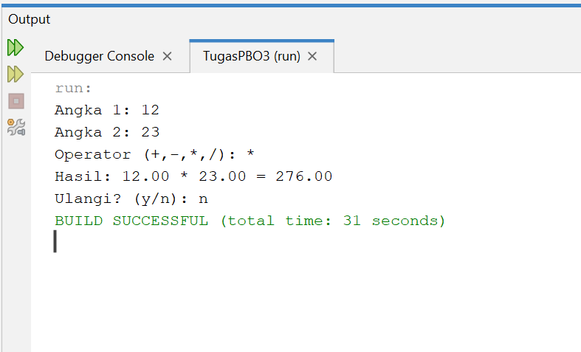
2. Data Mahasiswa
Input nilai beberapa mata kuliah, hitung rata-rata, tentukan grade, tampilkan rapor

= Deskripsi Output
Program menampilkan rapor mahasiswa berdasarkan nilai beberapa mata kuliah.

Penjelasan Output
- Program menerima input:
  - Nama
  - NIM
  - Jumlah mata kuliah
  - Nilai tiap mata kuliah
- Sistem menghitung:
  - Rata-rata nilai
  - Grade (A, B, C, D)
  - Status lulus/tidak
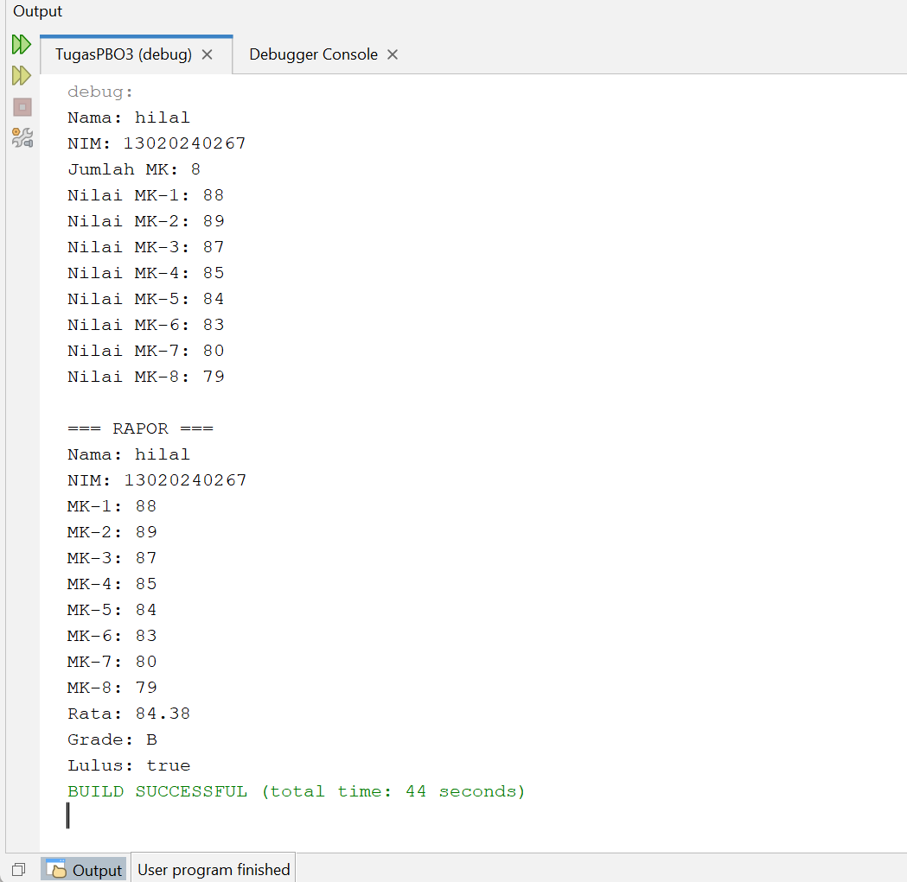

3. Program Toko Buah

=
Cara Kerja
Program ini mensimulasikan transaksi pembelian buah.
- Data buah disimpan dalam array of object
- Setiap buah memiliki:
  - Nama
  - Harga
  - Stok
- User memilih buah dan jumlah pembelian
- Program mengecek stok dengan method tersedia()

Penjelasan Output
Output menampilkan:
- Daftar buah
- Konfirmasi pembelian
- Total harga

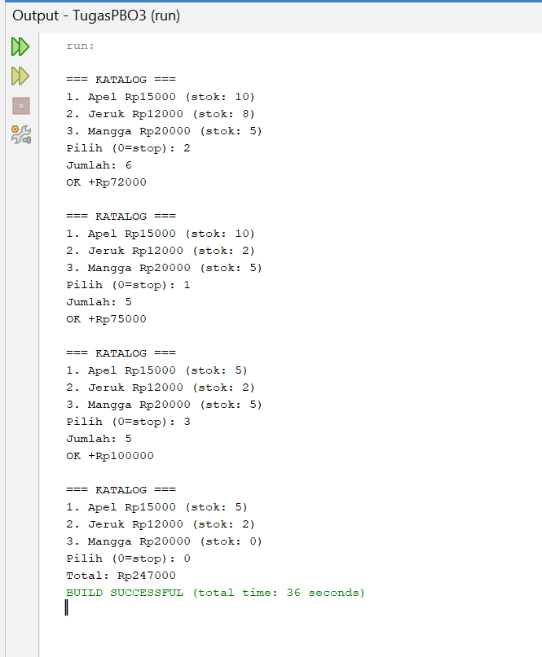

4. Program Konversi Waktu
=

📌 Cara Kerja
Program ini mengubah total detik menjadi format waktu.
- Input: total detik (tipe long)
- Perhitungan:
  - Detik = totalDetik % 60
  - Menit = (totalDetik / 60) % 60
  - Jam = (totalDetik / 3600) % 24

Penjelasan Detail output
- Perhitungan Detik
  - 3661 % 60 = 1 → detik
- Perhitungan Menit
  - 3661 / 60 = 61 menit
  - 61 % 60 = 1 → menit
- Perhitungan Jam
  - 3661 / 3600 = 1 jam
  - 1 % 24 = 1 → jam
- Format Output
  - Menggunakan %02d
  - Hasil menjadi 01:01:01
